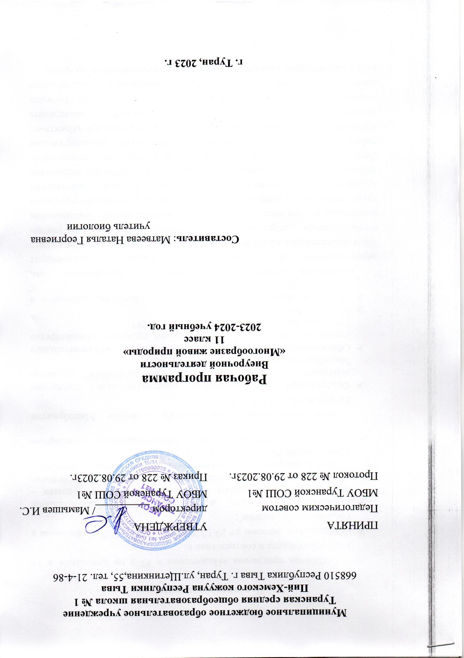

Пояснительная записка

Рабочая программа «Подготовка к ЕГЭ по биологии» в 11 классе составлена в соответствии с:
- Федеральным законом от 29.12.2012 № 273-ФЗ "Об образовании в Российской Федерации";
- Порядком организации и осуществления образовательной деятельности по основным общеобразовательным программам – образовательным программам начального общего, основного общего и среднего общего образования, утвержденного приказом Минобрнауки России от 30.08.2013 № 1015;
- Федеральным государственным образовательным стандартом начального
общего образования, утвержденного приказом Минобрнауки России от 06.10.2009 № 373;
- Федеральным государственным образовательным стандартом основного общего образования, утвержденного приказом Минобрнауки России от 17.12.2010 № 1897;
- Обновленных Федеральных государственных образовательных стандартов НОО, ООО, утвержденного приказом Министерства Просвещения от 31.05.2021 года №286 и №287;
- Уставом МБОУ Туранской СОШ №1;
- Основной образовательной программой начального, основного и среднего общего образования школы;
Программа конкретизирует содержание предметных тем, перечисленных в образовательном стандарте, рекомендует последовательность их изучения. Построение учебного содержания курса осуществляется последовательно от общего к частному с учетом реализации внутри предметных и метапредметных связей. Преподавание курса предполагает использования различных педагогических методов и приемов: лекционно-семинарской системы занятий, выполнения лабораторных работ, тренинги – работа с тренировочными заданиями. Применение разнообразных форм учебно-познавательной деятельности: работа с текстом, научно-популярной литературой, разнообразными наглядными пособиями, таблицами, живыми и гербарными объектами, препаратами, интернет ресурсами позволяет реализовать индивидуальный и дифференцированный подход к обучению. Изучение данного курса направлено на подготовку обучающихся к успешной сдаче ЕГЭ и дальнейшему выбору биологического и медицинского профиля.
На изучение ВУД «Многообразие живой природы» по биологии в 11 классе выделен 1 час в неделю, всего 34 часа.

Структура документа:
Рабочая программа ВУД «Многообразие живой природы» по биологии в 11 классе включает следующие разделы: Пояснительную записку; цели и задачи изучения спецкурса по биологии; основное содержание с примерным распределением часов по разделам курса; требования к уровню подготовки выпускников; календарно-тематическое планирование; литературу.
Цели:
- Овладение системой биологических знаний и умений, необходимых для применения в практической деятельности;
- Интеллектуальное развитие, формирование качеств личности, необходимых человеку для полноценной жизни в современном обществе, логического мышления;
- формирования основ знаний о здоровом образе жизни, экологической грамотности, способности к преодолению трудностей, воспитание культуры личности, отношения к биологии как части общечеловеческой культуры, играющей особую роль в жизни каждого человека и жизни всех людей на Земле;
- Успешная сдача ЕГЭ.
Задачи:
- Закрепить и углубить знания по биологии за курсы школьной биологии с 6 по 11 классы;
- Формирование представлений о методах биологии, законах развития и существования природы, ученых – биологах, уровнях организации жизни, многообразии живых организмов на Земле;
- Систематизация и углубление знаний о человека, его систем органов; строении систем органов, их функциях, гигиене;
- Знание общебиологических закономерностей: развитие жизни на Земле, наследственности и изменчивости, существовании и размещении живых организмов на планете.
Тематическое планирование.
№ | Тема | Кол-во часов
 | Биология – наука о живой природе. | 2
 | Цитилогия. Клетка как биологическая система. | 8
 | Организм как биологическая система | 5
 | Многообразие живых организмов. | 7
 | Человек и его здоровье. | 6
 | Надорганизменные системы. Эволюция органического мира | 3
 | Экосистемы и присущие им закономерности | 3
Итого: |  | 34
Содержание курса.
1. Биология – наука о живой природе (2 часа)
Биологические науки, уровни организации жизни, методы изучения биологии. Признаки живого. Многообразие царств живой природы, особенности каждого царства.
2. Цитология (8 часов)
Клеточная теория. Многообразие клеток. Химическая организация клеток. Строение и функции клетки и ее органоидов. Метаболизм. Деление клеток. Клеточные и неклеточные формы жизни.
3. Организм, как биологическая система. (5 часов)
Клеточные и неклеточные формы жизни. Размножение и развитие организмов. Генетика. Законы генетики. Изменчивость. Селекция. Биотехнология.
4. Многообразие живых организмов (7 часов)
Систематика. Систематические категории. Вирусы. Царства живой природы: Бактерии, Грибы, Растения, Животные.
5. Человек и его здоровье (6 часов)
Ткани, органы, системы органов. Системы органов человека ОДС. Внутренняя среда: кровь, лимфа. Обмен веществ. Пищеварение. Выделение. Нервная и эндокринные системы. Анализаторы ВНД. Психика. Гигиена. ЗОЖ.
6. Надорганизменные системы. Эволюция органического мира. (3 часа)
Эволюция органического мира. Направления, пути, движущие силы, результаты эволюции. Антропогенез.
7. Экосистемы и присущие им закономерности. (3 часа)
Среда обитания. Экологические факторы. Биогеоценозы. Пищевые цепи. Пирамида. Агроценозы. Биологическое разнообразие. Биосфера. Ноосфера. Глобальные проблемы.

Основные требования к знаниям и умениям:
Учащиеся должны знать:
- Уровни организации жизни, признаки жизни;
- Строение клетки, тканей, клеточной теории;
- Химический состав клетки, процессы жизнедеятельности клетки;
- Многообразие царств: Вирусы. Бактерии. Грибы. Растения. Животные.
- Человек: эволюция человека, системы органов, обмен веществ, ВНД, профилактика и первая помощь при болезнях и травмах.
- Генетика. Селекция.
- Экология. Среда обитания, экосистемы.
- Эволюция органического мира. Антропогенез. Эволюция биосферы.

Учащиеся должны уметь:
- Определять и классифицировать объекты живой природы;
- Распознавать органоиды клетки, объяснять их функции ;
- Работать с графиками и таблицами;
- Осуществлять множественный выбор с рисунком и без;
- Устанавливать соответствие между объектами и их строением и функциями;
- Устанавливать последовательность процессов;
- Работа с текстом: находить ошибки;
- Решать задачи по цитологии;
- Решать генетические задачи;
- Формулировать свободный ответ

Используемая литература.
- Богданов Н.А. Биология. Типовые тестовые задания ОГЭ 9 класс. М. «Экзамен» 2017.
- Кириленко А.А. ЕГЭ. Биология. Раздел «Растения, грибы, лишайники». Ростов на Дону. Легион.2018.
- Кириленко А.А. ЕГЭ. Биология. Раздел «Животные». Ростов на Дону. Легион.2018.
- Кириленко А.А. ЕГЭ. Биология. Раздел «Экология». Ростов на Дону. Легион.2018.
- Кириленко А.А. ЕГЭ. Биология. Раздел «Эволюция органического мира». Ростов на Дону. Легион.2018.
- Кириленко А.А. ЕГЭ. Биология. Раздел «Молекулярная биология». Ростов на Дону. Легион.2018.
- Кириленко А.А. ЕГЭ. Биология. Раздел «Генетика». Ростов на Дону.
- Кириленко А.А., Колесников С.И., Даденко Е.В. ЕГЭ – 2018. Биология. 30 тренировочных вариантов. Ростов на Дону. Легион.2018.
- Колесов Д.В., Маш Р.Д., Беляев И.Н. Биология. Человек. 8 класс. М. Дрофа. 2019
- Латюшин В.В., Шапкин В.А Биология. Животные. 7 класс. М. Дрофа.
- Пасечник В.В. Биология. Бактерии, грибы, растения. 5 класс. М.
- Пасечник В.В. Биология. Многообразие покрытосеменных растений. 6 класс. М. Дрофа. 2014
- Пасечник В.В., Каменский А.А., Криксунов Е.А., Швецов Г.Г. Биология. Введение в общую биологию. 9 класс. М. Дрофа.2018
- Пасечник В.В., Каменский А.А., Криксунов Е.А. Биология. Общая биология.10-11 класс. М. Дрофа.2018
- Скворцов П.М., Кателевская Я.В. Учебное пособие «Я сдам ЕГЭ».

Календарно-тематическое планирование
№ п/п | Тема | Кол-во час | Дата
№ п/п | Тема | Кол-во час | План | Факт
 | I. Биология наука о живой природе (2 ч.).
 | Биология как наука. Признаки живого. | 1 | 08.09
 | Уровни организации живой природы. | 1 | 09.09
 | II. Клетка как биологическая система (8 ч.)
 | Клеточная теория. Многообразие клеток | 1 | 16.09
 | Химическая организация клетки. Неорганические вещества. Органические вещества. | 2 | 23.0930.09
 | Строение и функции клетки. Одномембранные органоиды. Немембранные органоиды. Одномембранные. Двумембранные органоиды. | 2 | 07.10  14.10
 | Метаболизм. | 2 | 21.10  28.10
 | Деление клетки. Митоз. Мейоз. | 1 | 11.11
 | III. Организм как биологическая система (5 ч.)
 | Клеточные и неклеточные формы жизни. | 1 | 18.11
 | Размножение. Онтогенез. | 1 | 25.11
 | Генетика. Моногибридное. Дигибридное скрещивание. Генетика. Сцепленное наследование. | 2 | 02.1209.12
 | Изменчивость. Селекция. Биотехнология. | 1 | 16.12
 | IV. Многообразие организмов (7 ч.)
 | Систематика. Вирусы. | 1 | 23.12
 | Царство Бактерий. | 1 | 30.12
 | Царство Грибов. Лишайники. | 1 | 13.01
 | Царство Растений. | 2 | 20.0127.01
 | Царство Животных. | 2 | 03.0210.02
 | V. Человек и его здоровье (6 ч.)
 | Ткани, органы, системы органов. ОДС. | 1 | 17.02
 | Внутренняя среда. Кровь. Иммунитет. | 1 | 24.02
 | Обмен веществ. Дыхание. Пищеварение. Выделение. | 1 | 03.03
 | Нервная, эндокринная системы. | 1 | 10.03
 | Анализаторы. ВНД. Психика.  Гигиена. ЗОЖ. | 2 | 17.0324.03
 | VI. Надорганизменные системы. Эволюция. (3 ч.)
 | Эволюция органического мира | 1 | 07.04
 | Направления и пути эволюции. | 1 | 14.04
 | Антропогенез. | 1 | 21.04
 | VII. Экосистемы и их закономерности (3 ч.)
 | Среда обитания. Факторы среды. Биогеоценоз. Пищевые | 1 | 28.04
 | Агросистемы. Биологическое разнообразие. | 1 | 05.05
 | Биосфера. Ноосфера. Глобальные проблемы. | 1 | 12.05

